КАЗАНСКИЙ (ПРИВОЛЖСКИЙ) ФЕДЕРАЛЬНЫЙ УНИВЕРСИТЕТ

КАФЕДРА ПРИКЛАДНОЙ МАТЕМАТИКИ

Отчёт по учебной практике

*Создание Web-браузера*

*В Windows Forms*

Выполнил студент

группы 09-022

*Львов Д.В.*

Проверил преподаватель

*Фадеева Е.В.*

Казань 2021

**Создание Web-браузера в Windows Forms C#**

Поставлена задача сделать Web-браузер в Win. Forms, используя различные источники информации: metanit.com, docs.microsoft.com и др.

Было предложено сделать два варианта: 1) должен использоваться элемент tableLayoutPanel для разметки. 2) должен использоваться элемент TabControl, причём один из вариантов имеет все функции, а другой только основные.

Первый вариант

На форму добавляются такие элементы, как Webbrowser, TabControl, ToolStrip. Также добавляются кнопки(button) перехода/возврата на страницу, обновления и остановка страницы, поиск и т.д., чтобы было похоже на стандартный браузер. (рис.1)

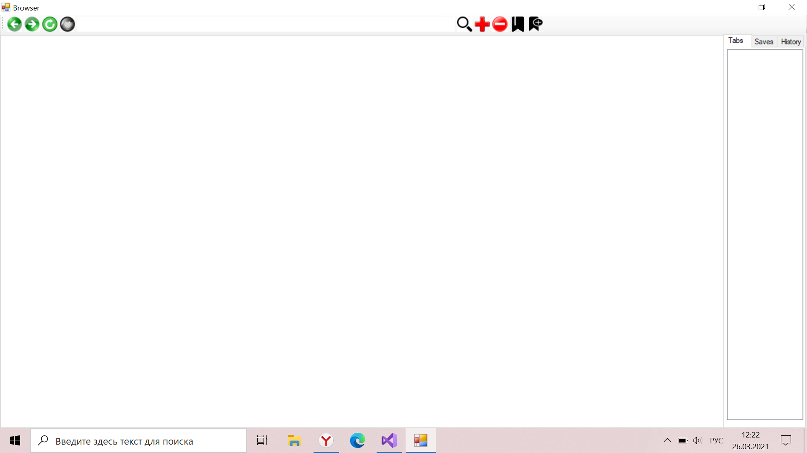

Рис.1

В каждую кнопку пишется код, например в кнопку перехода на следующую страницу написано: ((WebBrowser)maintab.SelectedTab.Controls[0]).GoForward();

Для отображения вкладок используется элемент TabControl. В него добавляется 3 вкладки: история, сохранённые вкладки и открытые вкладки. В каждую вкладку помещается listbox, содержащий ссылки, открытые пользователем. Также во вкладке “History” присутствует возможность удаления истории.(рис. 2)

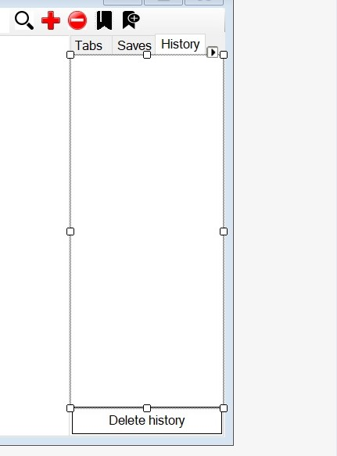Рис. 2

В итоге браузер удовлетворяет всем условиям, сказанным в задании, а также предусмотрены все возможности:

* возврата на предыдущую страницу поиска;
* перехода на страницу вперед;
* остановки загрузки страницы;
* обновления содержимого страницы;
* сохранения страницы в закладки;
* сохранения истории просмотров страниц за последнюю неделю;
* удаления страницы из закладок;
* очистка истории просмотров страниц;
* сохранения открытой страницы на диске.

Второй вариант

В новом приложении на форму добавляются примерно те же элементы, кроме TabContol: он заменяется на TableLayoutPanel. На форму добавляются кнопки обновления, перехода/возврата на страницу. Браузер выглядит очень просто, но главное это то, что мы здесь не использовали элемент TabControl. Итак получили браузер, который выполняет свои основные функции. (рис. 3)

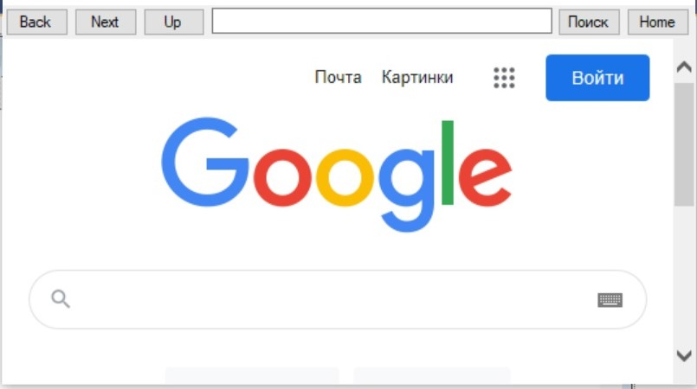

Рис. 3